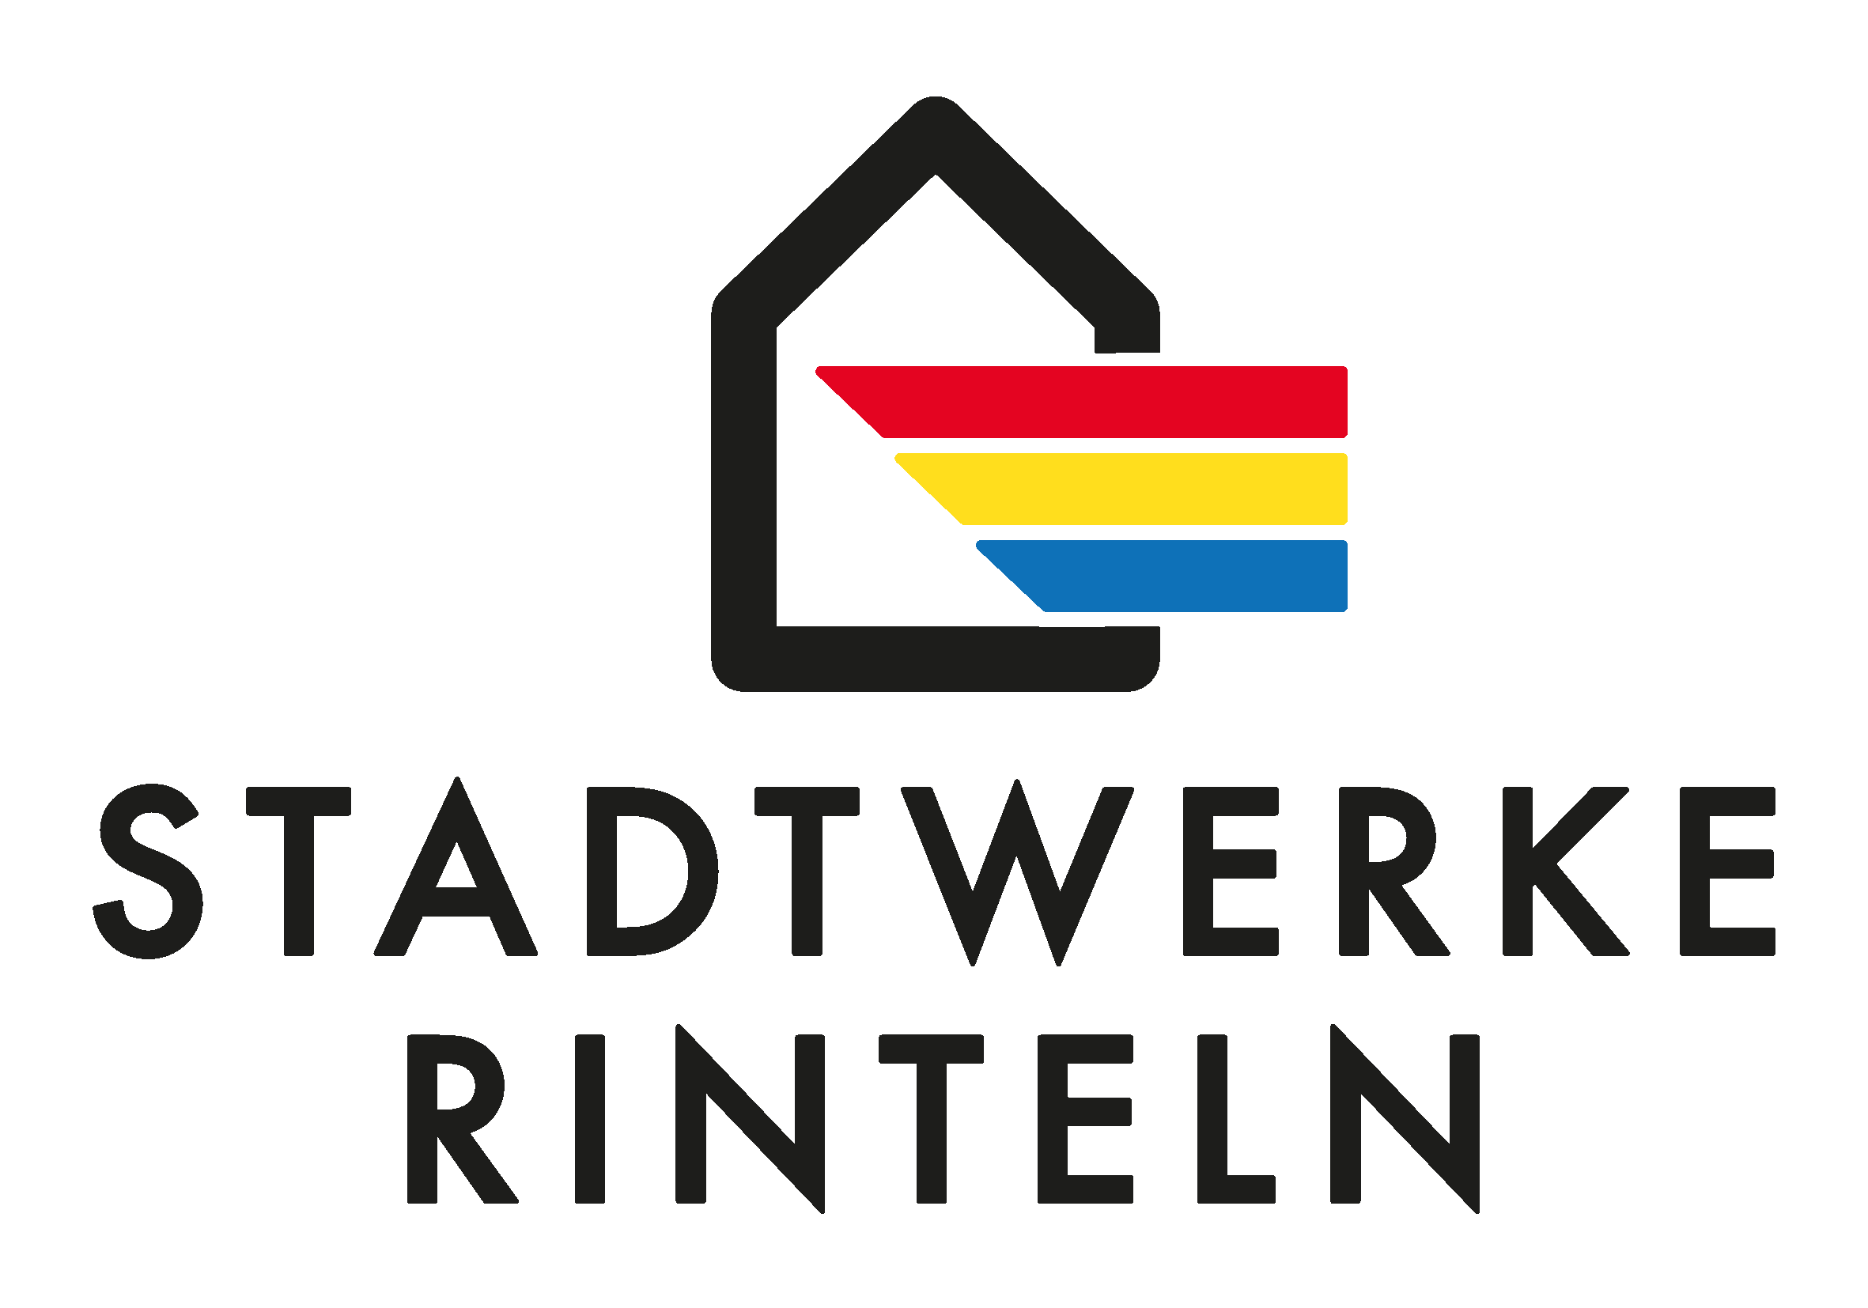Pressemitteilung

14. November 2022

**Sperrfrist: Donnerstag (17.11.2022), 0 Uhr.**

Stadtwerke Rinteln passen Preise an

Energiemärkte für Strom und Gas weiter angespannt – Versorger gibt staatliche Entlastungen vollumfänglich weiter – auch Wasser und Schmutzwasser wird teurer

**Rinteln**. Schon seit Monaten bewegen sich die Preise für Strom und Gas an der Börse in historischer Höhe. Die hohe Inflation hat diese Tendenz noch weiter verstärkt. Aufgrund dessen passen die Stadtwerke Rinteln GmbH erneut ihre Preise an. Bürgermeisterin Andrea Lange, Aufsichtsratsvorsitzende der Stadtwerke Rinteln, erklärt: „Uns ist bewusst, dass die Menschen in Rinteln leider Mehrbelastungen erleben, und werden alle von der Bundesregierung beschlossenen Erleichterungen schnell und unkompliziert weitergeben.“

Ulrich Karl führt aus: „Sobald die Preisbremsen für Strom und Gas feststehen, setzen wir diese um. Beim Gas und Wärme haben wir die Senkung der Mehrwertsteuer ab Oktober von 19 Prozent auf 7 Prozent – für unsere Kunden werden wir rückwirkend für das ganze Jahr 2022 den gesenkten Mehrwertsteuersatz von 7 Prozent anwenden.“ Die Entlastung weist der kommunale Versorger transparent auf der Jahresschlussrechnung aus.

**Stadtwerke passen Trinkwasserpreis an**

Ein durchschnittlicher Haushalt mit einem Jahresverbrauch von 100 Kubikmeter (das entspricht 100.000 Liter) Trinkwasser zahlt nach der Preisanpassung zum 1. Januar 2023 5,54 Euro* mehr im Monat. Der Abwasserbetrieb hebt die Gebühren für Schmutzwasser um 47 Cent* je Kubikmeter an und das Niederschlagswasser wird um 8 Cent* pro Quadratmeter erhöht.

**Staatliche Gebühren treiben Energiepreise zusätzlich hoch**

Der Warmwasserpreis für Wärmekunden steigt um 1,41 Euro* pro Kubikmeter und der Arbeitspreis steigt um 6,94 Cent* pro Kilowattstunde. Der Grundpreis steigt um 10,70 € im Jahr.

Für Erdgaskunden steigt der Arbeitspreis um 6,20 Cent* pro Kilowattstunde in allen Produkten. Die Grundpreise bleiben auch hier stabil. Beim Strom erhöhen die Stadtwerke um 26,18 Cent* pro Kilowattstunde in allen Produkten. Die Grundpreise bleiben auch hier stabil. Vertriebsleiter Thomas Rinnebach erklärt, dass sich die gestiegenen Gaspreise auf dem Weltmarkt auch auf die Strompreise auswirken: Der Strompreis an der Börse wird vom teuersten Kraftwerk bestimmt, das gebraucht wird, um den nachgefragten Strom zu decken; und das sind derzeit die Gaskraftwerke. Neben diesen Beschaffungskosten haben beim Strom auch deutlich gestiegene Netzentgelte und die erhöhte Offshore-Umlage Einfluss auf den Preis. Die Offshore-Umlage hat der Gesetzgeber 2013 eingeführt, um Entschädigungszahlungen an Betreiber von Offshore-Windparks leisten zu können, wenn es längere Netzunterbrechungen gibt.

**Stadtwerke passen Abschläge im neuen Jahr an**

Die Stadtwerke Rinteln GmbH verschicken diese Woche die individuellen Preisanpassungen. Die Abschläge passt das Versorgungsunternehmen erst im neuen Jahr an. Thomas Rinnebach erklärt: „Wir möchten zugunsten unserer Kunden auf jeden Fall die neuen Gas- und Strompreisbremsen einfließen lassen.“ Er ergänzt: „Außerdem warten wir die Zählerstandsmeldungen ab. Denn viele unserer Kunden haben schon reichlich Energie gespart, weshalb Abweichungen zum prognostizierten Verbrauch wahrscheinlich sind.“ Die Zählerstände fragen die Stadtwerke Rinteln im eigenen Netzgebiet ab November ab. Alle Haushalte bekommen in den nächsten Wochen eine Ablesekarte per Post und werden darum gebeten, diese ausgefüllt zurückzuschicken. Für Häuser mit sieben und mehr Zählern sind Zählerableser im Auftrag der Stadtwerke unterwegs.

*Alle Preise verstehen sich inklusive Mehrwertsteuer.

**Kurzprofil der Stadtwerke Rinteln**

Die Stadtwerke Rinteln GmbH kümmert sich um eine zuverlässige Versorgung der Bürgerinnen und Bürger in ihrem Versorgungsgebiet mit Strom, Gas und Trinkwasser. Neben der Stadt Rinteln zählen hierzu 18 Kommunen in der Umgebung. Parallel dazu treibt das Versorgungsunternehmen die Energiewende in der Region aktiv voran: mit innovativen Projekten sowie Produkten und Dienstleistungen rund um E-Mobilität und Photovoltaikanlagen. Zum Unternehmensverbund der Stadt Rinteln gehören neben den Stadtwerken Rinteln auch die Bäderbetriebe Rinteln GmbH, die Gemeinnützige Verwaltungs- und Siedlungsgesellschaft mbH sowie der Abwasserbetrieb der Stadt Rinteln. Weitere öffentliche Aufgaben zur Daseinsvorsorge und Lebensqualität der Stadt deckt der Unternehmensverbund durch zahlreiche Beteiligungen ab; so sind die Stadtwerke Rinteln etwa Gesellschafterin bei der Schaumburger Trinkwasser Verbund- und Aufbereitungsgesellschaft mbH. Die Stadtwerke Rinteln sind die kaufmännische Klammer des gesamten städtischen Verbunds; auf diese Weise werden Synergien gehoben und die Effizienz erhöht.

**Ansprechpartnerin für die Presse:**

Sarah Albrecht

Pressesprecherin

Stadtwerke Rinteln GmbH  
Bahnhofsweg 6  
31737 Rinteln

Telefon 05751700-268

[sarah.albrecht@stadtwerke-rinteln.de](mailto:sarah.albrecht@stadtwerke-rinteln.de)  
[www.stadtwerke-rinteln.de](http://www.stadtwerke-rinteln.de)